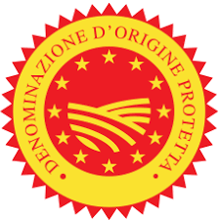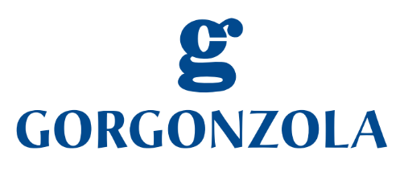

*Comunicato stampa 28/09/2024*

**IL CONSORZIO GORGONZOLA DOP HA PARTECIPATO AL G7 AGRICOLTURA DI ORTIGIA**

***Pieno sostegno alla “Dichiarazione di Ortigia 2024” presentata al Ministro Lollobrigida***

Valorizzazione del prodotto da un lato e tutela della DOP dall’altro. Sono stati questi i temi su cui si è articolata la partecipazione del Consorzio Gorgonzola DOP al G7 Agricoltura che ha visto la presenza ad Ortigia del **Direttore Stefano Fontana**. Lo scenario istituzionale internazionale messo a disposizione dal G7 è stato un’importante occasione per sottolineare ancora una volta il tema della tutela internazionale dei prodotti caseari certificati e delle diatribe internazionali che rischiano di precluderne l’accesso ad alcuni mercati potenzialmente molto interessanti, come ad esempio la Cina.

“*Come Consorzio Gorgonzola abbiamo voluto essere presenti al G7 di Ortigia sia per far degustare e conoscere il formaggio Gorgonzola DOP alle numerose delegazioni internazionali presenti, sia per sostenere il documento elaborato da Origin con le priorità internazionali sui prodotti a Indicazione Geografica consegnato al Ministro Lollobrigida e destinato a tutte le delegazioni del G7 per un rilancio delle IG a livello globale”* ***-* ha dichiarato Fontana.**

Nella “Dichiarazione di Ortigia 2024” presentata da Origin, Associazione che riunisce i Consorzi di Tutela dei prodotti agroalimentari DOP IGP, si chiede “*maggiore attenzione da parte delle autorità pubbliche dei Paesi del G7 e della comunità internazionale nel sostenere i prodotti agroalimentari italiani a Indicazione Geografica in quanto portatori di valori preziosi per le future generazioni e di interesse pubblico in tutte le aree del mondo*”. Nel documento viene sottolineato come i prodotti DOP e IGP siano per loro natura “*attenti alla conservazione delle risorse locali, del territorio e delle conoscenze tradizionali delle comunità locali. Mettendo in evidenza il modello virtuoso espresso dalle IG in termini di sviluppo e sostenibilità dei territori, di freno all’esodo rurale, di massimizzazione del valore delle filiere, di contenimento della volatilità dei mercati, il documento mira anche a difendere tali prodotti da barriere tariffarie che rischiano di comprometterne il futuro*”.

Il formaggio Gorgonzola è stato anche tra i protagonisti delle degustazioni organizzate agli stand di Origin Italia, Regione Piemonte e Regione Lombardia e al “Cheese Bar” organizzato da AFIDOP (Associazione Formaggi Italiani DOP e IGP) che ha affiancato al mondo dei formaggi DOP italiani quello della mixology internazionale con i più noti signature cocktail abbinati a ciascuna eccellenza casearia. L’esperta Valentina Bergamin e il barman Sebastiano Capodieci hanno scelto il cocktail “Gassa d’Amante” a base di gin, soda, lime, sale affumicato e infuso di rosmarino e vaniglia per esaltare le note aromatiche del Gorgonzola.

**CONSORZIO PER LA TUTELA DEL FORMAGGIO GORGONZOLA**

**UFFICIO STAMPA: Manuela Adinolfi +39.349.6344593**

[**ufficiostampa@gorgonzola.com**](mailto:ufficiostampa@gorgonzola.com)[**Gorgonzola.com**](https://www.gorgonzola.com/)